Оборудование рабочего места для ручной обработки древесины
1. Как называется профессия рабочего, занятого ручной обработкой древесины?
а) столяр;
б) распиловщик;
в) токарь.
2. Что означает в переводе с немецкого слово «верстак»?
а) цех;
б) класс;
в) мастерская.
3. Чем оборудуется рабочие место для обработки древесины?
а) столярный верстак;
б) кресло;
в) парта;
г) заготовкой.
4. Что не применяется для закрепления заготовок на верстаке?
а) Боковой зажим
б) Клин;
в) Лоток;
г) Поворотные пальцы.
5. Для чего используются выдвижные и поворотные пальцы?
а) Для регулировки высоты верстака;
б) для опоры длинных заготовок при строгании;
в) для упора заготовок при строгании.
6. Для каких целей служит передний и задний зажим?
а) для закрепления заготовок;
б) для удобной фиксации чертежей и эскизов;
в) для закрепления инструмента.
7. Какой из инструментов не относится к режущим?
а) стамески;
б) сверла;
в) циркули;
г) пилы.
8. Какой инструмент не относится к измерительному?
а) линейка;
б) транспортир;
в) стусло;
г) угольник.
9. Где располагают наиболее часто применяемый инструмент?
а) на своём месте;
б) на верстаке;
в) в зоне досягаемости право руки;
г) в зоне досягаемости рук.

Пиломатериалы и древесные материалы.
1. Как называется тонкий слой клеток, расположенный между корой и древесиной?
а) камбий;
б) кора;
в) заболонь;
г) ядро.
2. Какой слой древесины проводит соки, питающие дерево?
а) пробковый;
б) лубяной;
в) сердцевина;
г) сердцевинные лучи.
3. Каким способом выполняются тангенциальный разрез ствола?
а) поперёк оси ствола;
б) вдоль оси ствола, через сердцевину;
в) параллельно сердцевине с удалением на некоторое расстояние.
4. Какая из пород древесины не является хвойной?
а) сосна;
б) кедр;
в) пихта;
г) ольха
5. Какая из пород древесины имеет белый с буроватым оттенком цвет и слабо выраженную текстуру? Она твердая и вязкая.
а) берёза;
б) дуб;
в) осина;
г) лиственница.
6. Какой из видов пиломатериалов называется брус?
а) пиломатериал толщиной до 100 мм и шириной более двойной толщины;
б) пиломатериал толщиной и шириной более 100 мм;
в) боковые части бревна, оставшиеся после его распиловки.
7. Что такое торец?
а) широкая плоскость материала;
б) поперечная плоскость пиломатериала;
в) линия, образованная пересечением плоскостей.
8. Что такое шпон?
а) прессованные листы из пропаренной и измельчённой до мельчайших волокон древесины;
б) листы, полученные путём прессования опилок, стружек и древесной пыли;
в) тонкий слой древесины, полученный путём строгания и ли лущения.
9. Для чего применяется лущильный станок?
а) для получения ДВП;
б) для получения пиломатериалов;
в) для получения фанеры;
г) для получения шпона.
10. Что такое фанера?
а) Пиломатериал, толщиной менее 100 мм и ширенной менее двойной длины;
б Пиломатериал, состоящий из трёх и более слоёв лущёного шпона;
в) Пиломатериал, полученный при продольном распиливании бревна пополам.

Графическое изображение деталей из древесины.
1. Что такое чертёж?
а) Графическое изображение, выполненное от руки с указанием размеров и соблюдением пропорций на глаз;
б) Графическое изображение, выполненное по правилам черчения с помощью чертёжных инструментов;
в) объёмное изображение, выполненное от руки.
2. Какими размерными признаками выражаются линейные размеры на машиностроительных чертежах?
а) м
б) мм
в) см
3. Укажите масштаб увеличения?
а) 1:2;
б) 1:1;
в) 2:1.
4. Какой линией обозначаются оси симметрии и центры отверстий?
а) сплошной толстой линией;
б) штриховой волнистой;
в) штрихпунктирной линией с двумя точками;
г) штрихпунктирной.
5. Что означает прочитать чертёж, эскиз или технический рисунок?
а) определить, какие линии использованы для выполнения;
б) определить название, масштаб, количество видов, размер, форму и материал;
в) определить порядок изготовление детали.
6. Что указывается в технологической карте?
а) последовательность операций, графическое изображение, применяемые инструменты и приспособления;
б) система, определяющая порядок и сроки изготовления изделия;
в) часть производственного процесса по превращению заготовки в деталь.

7. Контур детали на чертежах выполняют:
а) сплошной тонкой линией;
б) штрихпунктирной линией;
в) сплошной толстой основной линией;
г) штриховой линией.
8. На чертежах и эскизах вид слева располагается:
а) справа от главного вида;
б) сверху от главного вида;
в) слева от главного вида;
г) снизу от главного вида.
9. Точность измерения штангенциркулем ШЦ–1 составляет:
а) 0.01 мм
б) 0.1 мм
в) 1 мм
10. С чего начинается создание изделия?
а) с изучения рабочих чертежей и технологической карты;
б) с изучения рабочих чертежей;
в) с изучения технологической карты.

Разметка заготовок из древесины
1. Что называется разметкой?
а) нанесение на заготовку линий и точек, указывающих места обработки;
б) нанесение дополнительных, вспомогательных линий при изготовлении изделия;
в) нанесение на заготовку точек для проведения линий.
2. Какой инструмент используется для пиления под углом 45 и 90 градусов?
а) угольник;
б) малка;
в) стусло;
г) рейсмус.
3. Для чего применяется рейсмус?
а) для проведения линий и рисок, параллельных кромкам заготовки;
б) для измерения углов по образцу и перенесения их на заготовку;
в) для вычерчивания дуг окружностей и перенесения размеров;
г) для измерения заготовки.
4. Какая кромка называется базовой?
а) имеющая самую большую ширину;
б) служащая основной для дальнейшей разметки;
в) на которой установлена заготовка.
5. Что применяют для нанесения параллельных линий на кромках заготовки?
а) фломастер;
б) рейсмус;
в) маркер;
г) стусло.
6. Какие из перечисленных инструментов применяются при разметке деталей из древесины?
а) чертилка;
б) слесарный угольник;
в) рейсмус;
г) кернер;

Пиление столярной ножовкой
7. Что такое пиление?
а) образование опилок в процессе работы пилой;
б) разрезание древесины на части при помощи пилы;
г) обработка заготовок по разметки.
8. Какие пилы называют лучковыми?
а) столярные пилы с натянутым полотном;
б) пилы имеющие форму лука с тетивой;
в) пилы с жёстким полотном.
9. Какой вид ножовки используется для не глубоких пропилов и подгонки соединений?
а) широкая ножовка;
б) курковка;
в) шиповка;
г) лобзик.
10. Какая ножовка должна применятся, если направление среза перпендикулярно волокнам?
а) для поперечного пиления;
б) для продольного пиления;
в) для смешенного пиления.
11. Чем отличается ножовка для продольного и поперечного пиления?
а) числом зубьев;
б) длиной полотна;
в) формой зубьев;
г) толщиной полотна.
12. Какая ножовка должна применятся, если направление среза параллельно волокнам?
а) для поперечного пиления;
б) для продольного пиления;
в) для смешенного пиления.
13. В какую сторону имеют наклон зубьев у ножовки для продольного пиления?
а) к ручке;
б) не имеют наклона;
в) от ручки.
Строгание древесины
14. Что такое строгание?
а) обработка заготовки до нужного размера и создание на ней ровных и гладких поверхностей;
б) выравнивание поверхности заготовки;
в) разделение заготовки на части с образованием стружки.
15. Как называется рубанок для чернового строгания древесины?
а) зензубель;
б) шерхебель;
в) рашпиль;
г) фуганок.
16. Что не входит в устройство рубанка?
а) стружколоматель;
б) ручка;
в) нож;
г) стусло.

17. Как устанавливается лезвие шерхебеля?
а) до 3 мм над подошвой колодки;
б) до 5 мм над подошвой колодки;
в) 0,3-0,5 мм над подошвой колодки.
18. Как необходимо положить рубанок на верстак?
а) в лоток лезвием вниз;
б) в лоток лезвием от себя;
в) на крышку верстака лезвием в сторону.
19. Чем можно проконтролировать качество строгания?
а) линейкой;
б) на глаз;
в) рейсмусом;
г) стуслом.

20. В начале строгания осуществляют нажим, на какую часть рубанка?
а) на заднюю
б) на переднюю;
в) на среднюю.
21. Ровные и гладкие поверхности детали из древесины получают с помощью:
а) лучковой пилы;
б) ножовки;
в) шерхебеля;
г) фуганка.

Сверление отверстий
- Какой из инструментов не используется для сверления отверстий?
а) коловорот;
б) сверло;
в) дрель;
г) долото.
2. Какое отверстие называется глухим?
а) Проходящие через всю деталь насквозь;
б) Просверленное на определённую глубину;
в) Имеющее овальное сечение.
3. Что не входит в устройство коловорота?
а) упор;
б) рукоятка вращения;
в) рукоятка захвата;
г) патрон.
4. Какое сверло не применяется для сверления древесины?
а) винтовое;
б) шнековое;
в) ложечное;
г) угловое.
5. Для чего служит хвостовик сверла?
а) для подрезания волокон древесины;
б) для закрепления сверла в патроне;
г) для выведения из отверстия срезаемой стружки.
6. Какое отверстие называется сквозным?
а) проходящие через всю деталь насквозь;
б) выполненное на определённую глубину;
в) имеющее ровные кромки.

7. Что не входит в устройство ручной дрели?
а) упор;
б) подрезатель;
в) рукоятка вращения;
г) патрон.
8. Для чего служит режущая кромка сверла?
а) для подрезания волокон древесины;
б) для закрепления сверла в патроне;
в) для выведения из отверстия срезаемой стружки.
9. Проставьте рядом с цифрами буквенные обозначения деталей и узлов сверлильного станка.

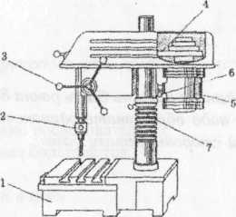
1 –
2 –
3 –
4 –
5 –
6 –

а - ременная передача;
б – привод;
в - рукоятка ручной подачи;
г – стол;
д – патрон;
е - механизм подъема шпиндельной бабки;
ж - рукоятка для закрепления шпиндельной бабки.

Соединение деталей гвоздями
- Какие основные части имеет гвоздь?
а) головка, стержень, остриё;
б) шляпка, основание, остриё;
в) головка, стержень, лезвие.
2. Какие по назначению бывают гвозди?
а) строительные;
б) заборные;
в) ящичные;
г) бумажные.
- Какими правилами необходимо руководствоваться для определения длины гвоздя?
а) длина гвоздя должна быть в 2-3 раза больше толщины прибиваемой детали;
б) длина гвоздя должна быть равной или меньше толщины соединяемых деталей;
в) длина гвоздя должна быть в 2-3 раза меньше толщины прибиваемых деталей;
4. Какой инструмент применяется при забивании гвоздей?
а) киянка;
б) зубило;
в) молоток;
г) гвоздодёр.
5. Какие инструменты применяются для вытаскивания гвоздей?
а) кернер;
б) оправка;
в) клещи;
г) напильник.
6. Как забить гвоздь, чтобы деталь не раскололась?
а) забить гвоздь на расстоянии не менее 4 диаметров от кромки и не менее 15 диаметров от торца;
б) забить гвоздь на расстоянии не менее 2 диаметров от кромки и не менее10 диаметров от торца;
в) забить гвоздь на расстоянии 10 диаметров от кромки и 15 диаметров от торца.
7. Прежде чем забить гвоздь, что необходимо сделать?
а) прострогать доску;
б) зачистить поверхность доски;
в) разметить места их расположения.

Соединение деталей шурупами
- Какие крепёжные детали применяют для соединения изделий из древесины?
а) винт;
б) шуруп
в) шпилька.
2. Что такое шлиц?
а) прорезь для отвёртки;
б) остриё шурупа;
в) винтовая линия на стержне.
3. С какой формой головки шурупов не применяются?
а) полукруглой;
б) потайной;
в) полупотайной;
г) квадратной.
4. Какое правило не обходимо соблюдать при выборе длины шурупа?
а) длина должна быть в 2-3 раза больше толщины более тонкой соединяемой детали;
б) шуруп должен проходить основную (более толстую) деталь насквозь;
в) шуруп должен быть в 2 раза больше толщины основной детали.
5. Как подготовить место для ввинчивания шурупа?
а) сделать углубление шилом, просверлить отверстие диаметром 1/2 от диаметра шурупа;
б) более тонкой детали сверлят отверстие диаметром больше диаметра шурупа, в толстой – глухое отверстие диаметром 4/5 от диаметра шурупа;
в) просверлить сквозное отверстие в деталях диаметром 2/3 от диаметра шурупа.
6. Какой инструмент применяется для подготовки отверстия под шуруп с потайной головкой?
а) кернер;
б) шило;
в) сверло или зенковка.

Склеивание изделий из древесины
- Что называют клеем?
а) вязкое вещество, которое при затвердевании образует прочную плёнку, соединяющую поверхность;
б) жидкое вещество, которое при высыхании образующее твёрдую, прозрачную пленку;
в) пластичное вещество, которое при высыхании образует твёрдую, прозрачную плёнку.
2. Какой клей не относится к синтетическим?
а) клей ПВА;
б) клей БФ;
в) клей казеиновый.
3. Какое время намазанные клеем детали выдерживают на воздухе?
а) 5-6 минут;
б) 2-3 минуты;
г) 10 минут.
4. В каком виде выпускается казеиновый клей?
а) в виде зёрен;
б) жидком виде;
в) в тюбиках;
г) в виде пасты.

5. Какое время выдерживают склеенные детали до полного высыхания?
а) около 12 часов;
б) около 24 часов;
в) около 6 часов
6. Каким способом наносят клей на поверхность склеиваемых деталей из древесины?
а) пальцами рук;
б) щёткой;
в) кисточкой.

7. Какими инструментами сжимают склеиваемые детали из древесины?
а) зажимами;
б) струбцинами;
в) прессом.

Зачистка поверхностей деталей
- Какой инструмент используют для зачистки деталей из древесины?
а) рашпиль;
б) струбцина;
в) шерхебель.
2. Более гладкие поверхности получают при зачистке:
а) поперёк волокон;
б) круговыми движениями;
в) вдоль волокон.
3. Как называется приспособление для закрепления заготовки при зачистки?
а) тиски;
б) стусло;
в) зажим.
4. Какие напильники применяются для зачистки?
а) плоские;
б) пятиугольные;
в) овальные;
г) косоугольные.
5. Чем выполняют зачистку поверхностей из древесины?
а) рейсмусом;
б) шлифовальной шкуркой;
в) колодкой.
6. Как называется приспособление для закрепления шлифовальной шкурки?
а) колодка;
б) оправка;
в) зенковка.
7. Как называется напильник с крупной насечкой?
а) круглый;
б) квадратный;
в) плоский;
г) рашпильный.
8. Как надо зачищать поверхность древесины напильником?
а) поперёк волокон;
б) вдоль волокон;
в) круговыми движениями.
9. Как контролируют поверхность после шлифования?
а) на глаз (визуально);
б) сравнением с образцом или эталоном;
в) линейкой.
10. Из каких частей состоит напильник?
а) ручка, насечка, носок, стержень.
б) ручка, основание, насечка, стержень;
в) насечка, ручка, пятка, основание.

Выжигание по дереву

- С какой целью выполняют выжигание?
а) для получения ровной поверхности;
б) для получения декоративной поверхности;
в) для получения чёрной поверхности.
2. На какой древесине можно выжигать?
а) на влажной;
б) на любой;
в) на сухой.
3. Какой материал лучше подходит для выжигания?
а) ДВП;
б) ДСП;
в) фанера.
4. Как получить тонкую линию при выжигании?
а) перо электровыжигателя вести медленно;
б) перо электровыжигателя вести отрывисто;
в) перо электровыжигателя вести медленно.
5. Через какое время рекомендуется выключать электровыжигатель?
а) через 25-30 минут;
б) через 35-40 минут;
в) через 10-15 минут.
6. Поверхность древесины перед выжиганием:
а) красят;
б) смачивают водой;
в) шлифуют наждачной бумагой.

Выпиливание лобзиком
- Что такое лобзик?
а) инструмент для пиления материала по кривым линиям;
б) вид пилы для распиливания заготовок на части;
в) приспособление для закрепления заготовок из фанеры.
2. Из каких основных частей состоит лобзик?
а) рамка, ножка, зажимной винт,
б) каркас, ручка, натяжной винт,
в) рамка, ручка, верхний и нижний зажим.
3) Что применяю для стягивания рамки перед креплением пилки?
а) струбцины;
б) столярный зажим;
в) эксцентриковый зажим.
4. Какое приспособление применяют при выпиливании лобзиком?
а) стусло;
б) выпиловочный столик;
в) рейсмус;
г) эксцентриковый зажим.
5. Какой инструмент применяют для зачистки изделий, выпиленных лобзиком?
а) надфиль;
б) рашпиль;
в) напильник;
г) стамеска.
6. Как наклонены зубья пилки лобзика?
а) от ручки;
б) не имеют наклона;
в) к ручке.

Резьба по дереву
- Резьба по дереву это:
а) обработка древесины строганием;
б) художественная обработка древесины;
в) отделочные работы по дереву.
2. Какой вид резьбы не существует?
а) геометрическая;
б) плосковыемчатая;
в) художественная;
г) прорезная.
3. Что представляет собой геометрическая резьба?
а) вырезанные элементы из треугольников, квадратов, окружностей;
б) вырезанные элементы из треугольников, дырок, полосок.
в) вырезанные элементы из квадратов, отверстий; четырёхгранников.
4. Для изображения чего в основном применяется контурная резьба?
а) изображение орнамента;
б) изображения неба, домов, дорог.
в) изображения животных, фигур птиц, листьев, и цветов.
5. Чем выполняется прорезная или пропильная резьба?
а) ножовкой;
б) стамесками;
в) резцами;
г) лобзиком.
6. Как называется прорезная резьба с рельефным рисунком?
а) накладной;
б) контурной;
в) ажурной;
г) художественной.

7. Рабочие место резчика по дереву состоит из чего?
а) стола, кресла, рабочей доски;
б) классной доски, парты, стула;
в) стула, стола или верстака.
8. Какие режущие инструменты не используют для художественной резьбы?
а) плоские стамески-косяки;
б) желобчатые стамески;
в) стамески-уголки;
г) круглые стамески.
9. Каким инструментом выполняются грубые работы по дереву?
а) долотом;
б) ножовкой;
в) зубилом.
10. С чего начинают художественную резьбу?
а) с выбора заготовки;
б) с разметки рисунка;
в) вычерчивания чертежей и эскизов.
11. Как следует резать резьбу по дереву?
а) быстро с неравномерным нажатием на косяк;
б) медленно, плавно, с равномерным нажимом на кося;
в) не имеет значения.
12. Какой материал лучше всего подходит для резьбы?
а) липа, ольха осина;
б) берёза, дуб, яблоня;
в) кедр, лиственница, сосна.

Понятия о механизме и машине
- Из каких составных частей состоит машина?
а) мотора, колеса, рамы.
б) станины, передаточного механизма;
в) двигателя, передаточного механизма и исполнительного механизма.
г) снование, двигатель, передаточный механизм.
2. Механизмы передач движения могут состоять:
а) ведущих валов, ходовых винтов, деталей передач;
б) подвижных соединений, неподвижных соединений;
в) ременных передач со шкивами, зубчатых колёс, зубчатых колёс и реек.
3. Как называется звенья механизмов и машин?
а) шкивы, зубчатые колёса, звёздочки;
б) ремни, болты, гайки;
в) шкивы, звёздочки, исполнительные механизмы.
4. Как называется звено, которое передаёт движение другому?
а) ведомым;
б) ведущим;
в) основным.
5. Как называется звено, которое получает движение от ведущего звена?
а) ведущим;
б) главным;
в) ведомым.
6. Какая передача преобразует вращательное движение в поступательное?
а) ремённая передача;
б) цепная передача;
в) реечная передача.
7. Как насаживаются на валы шкивы и звёздочки, чтобы они не проворачивались на них?
а) при помощи специального клея;
б) при помощи шпонки или шлицов;
в) при помощи сварки.
8. Какие машина не относится к технологическим машинам?
а) пылесос, стиральная машина, холодильник;
б) сверлильный и токарный станок;
в) фрезерный и заточной станок.
9. Что такое кинематическая схема?
а) эскиз деталей и механизмов машины;
б) инструкция по сборки и обслуживанию машины;
в) условное обозначение различных передач и механизмов.
10. Какие детали не относятся к деталям общего назначения?
а) станины, корпуса машин;
б) гайки, болты;
в) шайбы, гравера.
11. Какие детали не относятся к типовым деталям?
а) валы, детали передач, ходовые винты;
б) болты, гайки, шурупы;
в) станины, основания.
12. К типовыми соединениями не относятся:
а) подвижное соединение втулки с свалом;
б) подвижное соединение винта с гайкой;
в) не подвижное соединение детали на валу;
г) не подвижные соединения при помощи сварки
13. С помощью, какой передачи осуществляется вращение сверла на сверлильном станке?
а) ремённая;
б) реечная;
в) зубчатая.

Устройство токарного станка для точения древесины
Технология точения древесины на токарном станке
1. На каком станке изготавливают цилиндрические и фасонные детали?
а) сверлильный;
б) токарный;
в) шлифовальный.
2. Сколько конструкций токарных станков разработал и изготовил механик А. К. Нартов?
а) около 50 конструкций;
б) около 40 конструкций;
в) около 30 конструкций.
3. Какие части не входят в устройство токарного станка СТД – 120 М?
а) подручник с кареткой;
б) ограждение ремённой передачи;
в) шпиндельные приспособления.
4. Для чего служит патрон?
а) для крепления коротких и небольшого диаметра заготовок;
б) для крепления длинных заготовок с поджатием их центром задней бабки;
в) для крепления заготовок небольшой длины и большого диаметра.
5. С какой целью используют трезубец?
а) для крепления заготовок небольшой длины и большого диаметра;
б) для крепления длинных заготовок с поджатием их центром задней бабки;
в) для крепления коротких и небольшого диаметра заготовок.
6. Какое приспособление используется для точения тарелок и шкатулок?
а) патрон;
б) трезубец;
в) планшайба.
7. Без какого движения не возможно точение?
а) движение заготовки;
б) движение стамески;
в) движение станка.
8. Какое движение при точении называется в вспомогательным?
а) вращение заготовки;
б) поступательное движение стамески;
в) движение станка.
9. Как точат детали конической формы?
а) продольно – поперечно к оси вращения заготовки;
б) параллельно к оси вращения заготовки;
в) поперечно к оси вращения заготовки.
10. Плоские заготовки на планшайбе обрабатывают перемещением стамески:
а) параллельно к оси вращения заготовки;
б) перпендикулярно оси вращении заготовки;
в) вдоль оси вращения заготовки.
11. Как изменяют частоту вращения шпинделя на токарном станке
а) устанавливая ремень ремённой передачи на шкивы различных диаметров;
б) при помощи кнопки изменения частоты вращения шпинделя;
в) при смене двигателя.
12. Частота вращения ведущего колеса равна 120 об/мин, передаточное отношение равно I = 2. Чему равна частота вращения ведомого колеса?
а) 120 об/мин;
б) 240 об/мин;
в) 60 об/мин.
13. Пусть D = 40 мм – диаметр заготовки, а d = 37 мм – требуемый диаметр детали. Глубина резания:
а) 1 мм;
б) 1,5 мм;
в) 2мм.
14. Как осуществляется процесс резания на токарном станке?
а) заготовка вращается, а стамеска перемещается относительно заготовки;
б) заготовка стоит на мести стамеска вращается;
в) заготовка и инструмент перемещаются одновременно
15. Какую форму имеет режущая часть любого инструмента?
а) форму прямой линии;
б) форму плоскости;
в) форму клина.
16. Какой инструмент используют для грубого (чернового) точения деталей на СТД – 120 М?
а) полукруглая стамеска;
б) косая стамеска;
в) шерхебель.
17. Какой инструмент применяют для чистовой обработки при точении?
а) шлифовальная шкурка;
б) полукруглая стамеска;
в) косая стамеска.
18. Зазор между заготовкой и подручником на токарном станке при точении:
а) 2-3 мм;
б) 2-3 см;
в) 5 мм.
19. Как называется операция по нанесению размеров на заготовку для последующей обработки?
а) черчение;
б) рисование;
в) разметка.
20. Точность обработки детали – это:
а) сходство детали с чертежом;
б) соответствие размеров, формы и состояние обработанной поверхности требованием чертежа и технических параметрам
в) соответствие размеров.
21. Что означает число 120 в марке станка СТД 120 М?
а) массу станка;
б) длину станка;
в) расстояние от оси шпинделя до станины.

22. Поставьте в таблицу цифры, соответствующие названиям деталей и узлов токарно-винторезного станка, обозначенных буквами:

а) электродвигатель
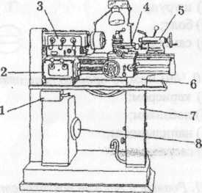
б) электропускатель
в) станина
г) суппорт
д) коробка передач
e) Коробка скоростей
ж) фартук
з) задняя бабка

Буквенные обозначения | а | б | в | г | д | е | ж | з
Цифровые обозначения

Отделка изделий из древесины
- Для чего применяется отделка древесины?
а) для улучшения её механических свойств;
б) для предупреждения проникновения влаги и для красивого внешнего вида;
в) для изменения формы изделия.
2. Для имитации цвета породы древесины используют:
а) масляные краски;
б) нитролак;
в) морилку.
3. Для получения прозрачной плёнки на поверхности древесины используют:
а) бесцветный лак;
б) морилку;
в) скипидар;
г) краски.
4.Для чего используют морилку?
а) для окрашивания древесины в цвет моря;
б) для окрашивания в цвета других пород древесины;
в) для изменения механических свойств древесины.
5.Как подготовить поверхность древесины для отделки лаком?
а) влажной тряпкой удалить с заготовки пыль;
б) обработать поверхность шлифовальной шкуркой;
в) обработать поверхность рубанком.
6. Как наносят краску на поверхность древесины?
а) плавными движениями поперёк волокон древесины, с нажимом и втиранием краски;
б) плавными движениями вдоль и поперёк волокон древесины, с нажатием и втиранием краски;
в) плавными движениями вдоль волокон древесины, с нажатием и втиранием краски.
7. Каким способом наносят лаки и краски на предприятиях?
а) кистью;
б) тампоном;
в) окунанием.
8. каким способом наносят лаки и краски на изделия в школьной мастерской?
а) кистью
б) распылителем;
в) окунанием.
9. Как быстрее и легче окрашивать изделие?
а) кистью;
б) валиком;
в) тампоном.
10. Кто на предприятиях выполняет работу по лакированию изделий?
а) моляры;
б) лакировщики;
в) штукатуры.

3адание 1

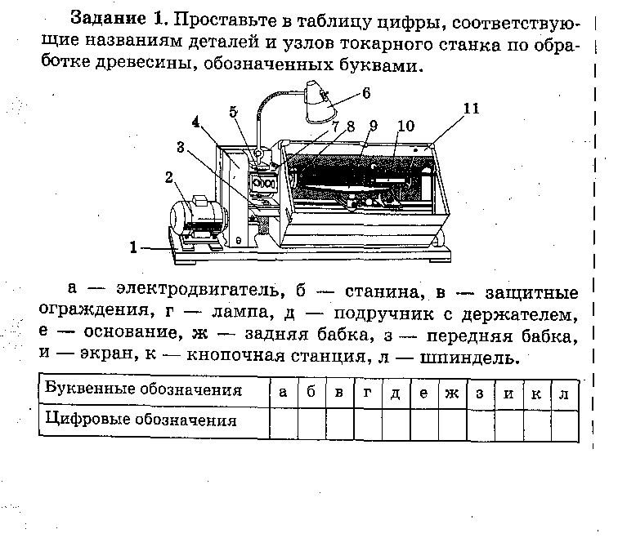

Задание 2
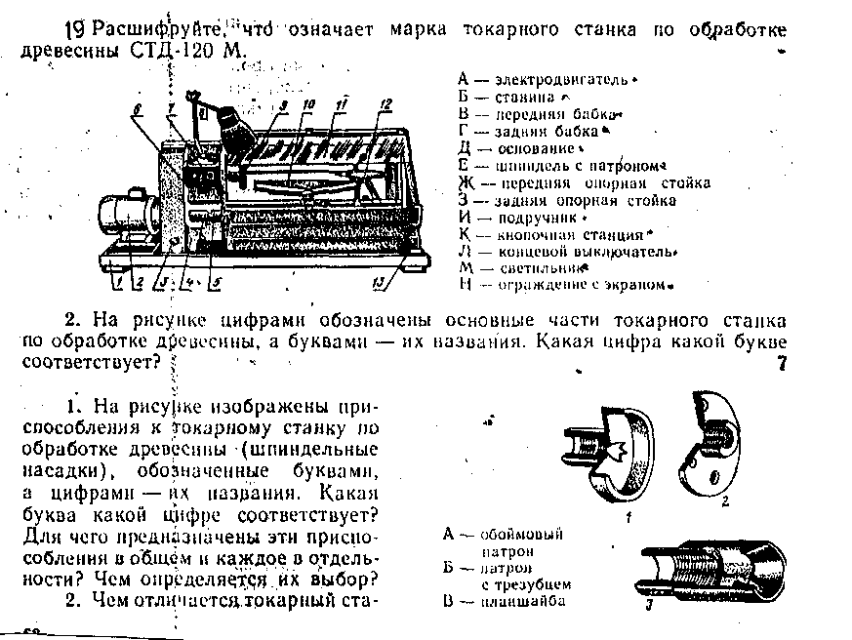

Задание 3

1 –
2 –
3 –
4 –
5 –
6 –

а - ременная передача;
б – привод;
в - рукоятка ручной подачи;
г – стол;
д – патрон;
е - механизм подъема шпиндельной бабки;
ж - рукоятка для закрепления шпиндельной бабки.

Задание4
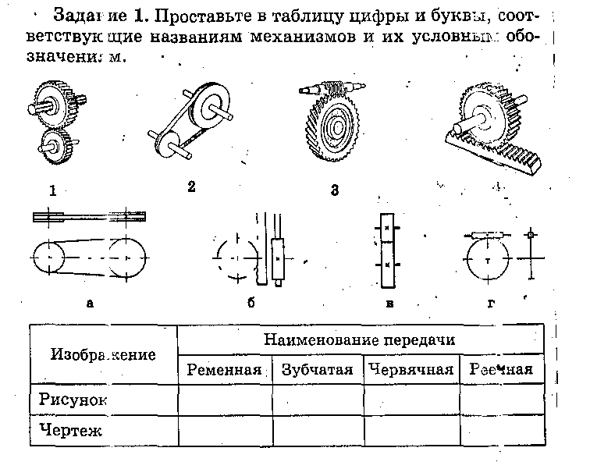

Задание5
а)электродвигатель
б) электропускатель
в) станина
г) суппорт
д) коробка передач
e) Коробка скоростей
ж) фартук
з) задняя бабка

Буквенные обозначения | а | б | в | г | д | е | ж | з
Цифровые обозначения

Оборудование рабочего места для ручной обработки древесины

1-а; 2-в; 3-а; 4-в; 5-б; 6-а; 7-в; 8-в; 9-г.
Пиломатериалы и древесные материалы
1-а; 2-б; 3-б; 4-г; 5-а; 6-б; 7-б 8-в; 9-в; 10-б.
Графическое изображение деталей из древесины
1-б; 2-б; 3-в; 4-г; 5-б; 6-а; 7-а; 8-а; 9-б; 10-а.
Разметка заготовок из древесины
1-а; 2-в; 3-а; 4-б; 5-б; 6-в; 7-б; 8-а; 9-в; 10-а; 11-в; 12-б; 13-а.
Строгание древесины
1-а; 2-б; 3-г; 4-а; 5-б; 6-а; 7-б; 8-г.
Сверление отверстий
1-г; 2-б; 3-в; 4-г; 5-б; 6-а; 7-б; 8-а; 9) 1-г, 2-д, 3-в, 4-а, 5-б,6-ж.
Соединение деталей гвоздями
1-а; 2-а; 3-а; 4-в; 5-в; 6-а; 7-в.
Соединение деталей шурупами
1-б; 2-а; 3-г; 4-а; 5-б; 6-в.
Склеивание изделий из древесины
1-а; 2-в; 3-б; 4-а4 5-б; 6-в; 7-б.
Зачистка поверхностей деталей
1-а; 2-а; 3-а; 4-а; 5-б; 6-а; 7-г; 8-а; 9-б; 10-а.
Выжигание по дереву
1-б; 2-в; 3-в; 4-в; 5-в; 6-в.
Выпиливание лобзиком
1-а; 2-в; 3-в; 4-б; 5-а; 6-в.
Резьба по дереву
1-б; 2-в; 3-а; 4-в; 5-г; 6-в; 7-в; 8-г; 9-а; 10-б; 11-б; 12-а.
Понятие о механизме и машине
1-в; 2-в; 3-а; 4-б; 5-в; 6-в; 7-б; 8-а; 9-в; 10-а; 11-в; 12-г; 13-а.

Устройство токарного станка для точения древесины
Технология точения древесины на токарном станке
1-б; 2-б; 3-в; 4-а; 5-б; 6-в; 7-а; 8-б; 9-а; 10-б; 11-а; 12-в; 13-б; 14-а; 15-в; 16-а; 17-в; 18-а; 19-в; 20-б; 21-в; 22а-8, б-1, в-7, г-4, д-2, е-3, ж-6, з-5.
Отделка изделий из древесины
1-б; 2-в; 3-а; 4-б; 5-б; 6-в, 7-в, 8-а; 9-в; 10-б.

Задание 1
а-2; б-3; в-4; г-6; д-9; е-1; ж-10; з-7; и-11; к-5; л-8
Задание 2
1) СТД - станок токарный деревообрабатывающий; 120-растояние от центра шпинделя до станины; М-модернизированный.
2) а-2; б-5; в-6; г-12; д-1; е-9; ж-4; з-13; и-10; к-7; л-3; м-8; н-11
3) а-3; б-1; в-2
Задание 3
1-г; 2-д; 3-в; 4-а; 5-б; 6-е
Задание 4
1-в; 2-а; 3-г; 4-б
Задание 5
А-8; б-1; в-7; г-4; д-2; е-3; ж-6; з-5

